ORLANDO
6 NOCHES 7 DIAS

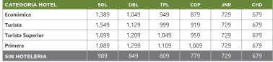

PROGRAMA INCLUYE:
-Traslado de llegada a orlandp
-6 noches de alojamiento en orlando
-Traslado round trip + admision a magic kingdom
-Traslado round trip + admision a epcot
-Traslado round trip + admision a universal studios
-Traslado round trip + admision a island of adventure
-Traslado round trip + compras todo el dia
-Traslado de salida aeropuerto en Orlando

No incluye:
Tiquete aereo internacional
2% fee bancario
Gastos no especificados

